2023年度

井研县医疗保障局
单位决算

目录
公开时间：2024年9月20日

第一部分 单位概况 3
一、主要职责 3
二、机构设置 3
第二部分 2023年度单位决算情况说明 4
一、收入支出决算总体情况说明 4
二、收入决算情况说明 4
三、支出决算情况说明 5
四、财政拨款收入支出决算总体情况说明 6
五、一般公共预算财政拨款支出决算情况说明 7
六、一般公共预算财政拨款基本支出决算情况说明 10
七、财政拨款“三公”经费支出决算情况说明 10
八、政府性基金预算支出决算情况说明 12
九、国有资本经营预算支出决算情况说明 12
十、其他重要事项的情况说明 12
第三部分 名词解释 14
第四部分 附件 17
2023年度部门预算项目支出绩效自评表（详见附表） 17
第五部分 附表 18
一、收入支出决算总表 18
二、收入决算表 18
三、支出决算表 18
四、财政拨款收入支出决算总表 18
五、财政拨款支出决算明细表 18
六、一般公共预算财政拨款支出决算表 18
七、一般公共预算财政拨款支出决算明细表 18
八、一般公共预算财政拨款基本支出决算表 18
九、一般公共预算财政拨款项目支出决算表 18
十、政府性基金预算财政拨款收入支出决算表 18
十一、国有资本经营预算财政拨款收入支出决算表 18
十二、国有资本经营预算财政拨款支出决算表 18
十三、财政拨款“三公”经费支出决算表 18

第一部分 单位概况

主要职责

县医保系统具体负责贯彻落实党中央和省委、市委关于医疗保障工作的方针政策和县委、县政府的决策部署。

二、机构设置
根据《中共井研县委办公室 井研县人民政府办公室关于印发<井研县医疗保障局职能配置、内设机构和人员编制规定>的通知》（井委办〔2019〕20号）文件精神，2019年3月成立井研医疗保障局（简称县医保局），属井研县人民政府工作部门，正科级；内设办公室、管理保障股等2个内设机构；根据《中共井研县委机构编制委员会关于县医疗保障局机构编制相关事项的通知》（井委编委发2019〔23〕号）文件精神，根据县机构改革统筹安排，原井研县医疗保险管理中心由县人社局整体划转为县医保局下属参公事业单位，并更名为县医疗保险事业服务中心。

第二部分 2023年度单位决算情况说明

一、收入支出决算总体情况说明
2023年度收、支总计均为1202.96万元。与2022年度相比，收、支总计各减少1284.13万元，下降52%。主要变动原因是2023年下半年医疗救助实行市级统筹。

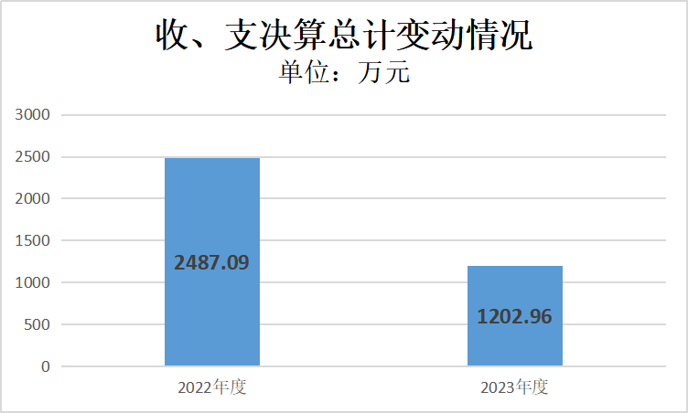
图 1：收、支决算总计变动情况

二、收入决算情况说明

2023年度本年收入合计585.6万元，其中：一般公共预算财政拨款收入585.53万元，占99.9%；其他收入0.07万元，占0.1%。本单位2023年度无政府性基金预算财政拨款收入、国有资本经营预算财政拨款收入、上级补助收入、事业收入、经营收入及附属单位上缴收入。

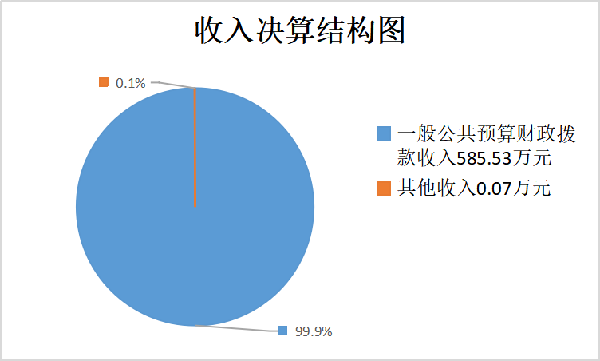
图 2：收入决算结构图

三、支出决算情况说明

2023年度本年支出合计1202.79万元，其中：基本支出401.81万元，占33.4%；项目支出800.98万元，占66.6%。本单位2023年度无上缴上级支出、经营支出及对附属单位补助支出。

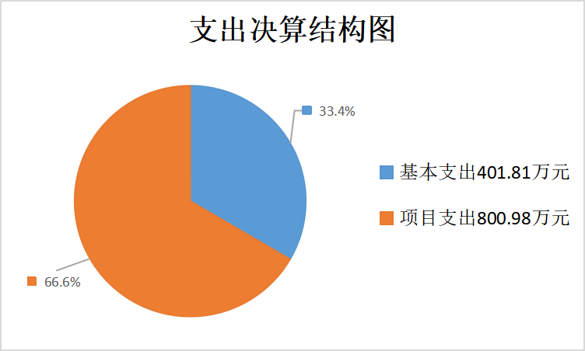
图 3：支出决算结构图

四、财政拨款收入支出决算总体情况说明
2023年度财政拨款收、支总计均为1202.79万元。与2022年度相比，财政拨款收、支总计各减少1284.3万元，下降51.6%。主要变动原因是2023年下半年医疗救助实行市级统筹。

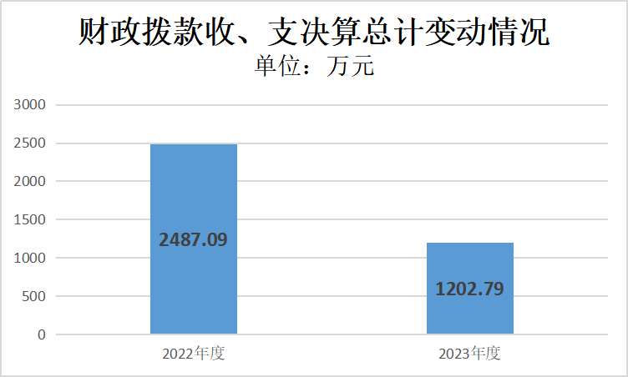
图 4：财政拨款收、支决算总计变动情况

五、一般公共预算财政拨款支出决算情况说明

（一）一般公共预算财政拨款支出决算总体情况
2023年度一般公共预算财政拨款支出1202.79万元，占本年支出合计的99.9%。与2022年度相比，一般公共预算财政拨款支出减少1137.37万元，下降48.6%。主要变动原因是2023年下半年医疗救助实行市级统筹。

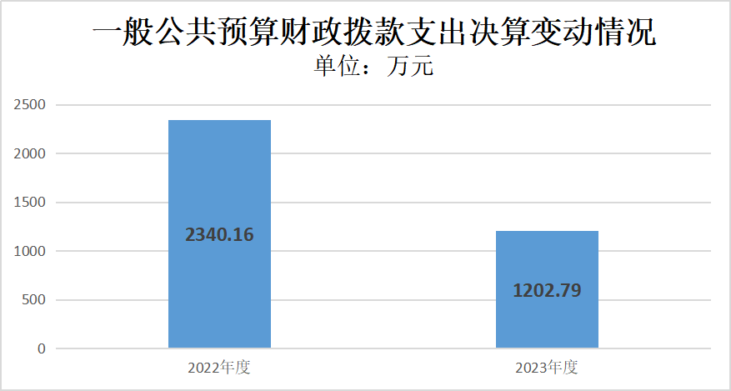
图 5：一般公共预算财政拨款支出决算变动情况

（二）一般公共预算财政拨款支出决算结构情况
2023年度一般公共预算财政拨款支出1202.79万元，主要用于以下方面:社会保障和就业支出72.46万元，占6%；卫生健康支出1100.74万元，占91.5%；住房保障支出29.59万元，占2.5%。本单位2023年度无一般公共服务支出、教育支出、科学技术支出、文化旅游体育与传媒支出。

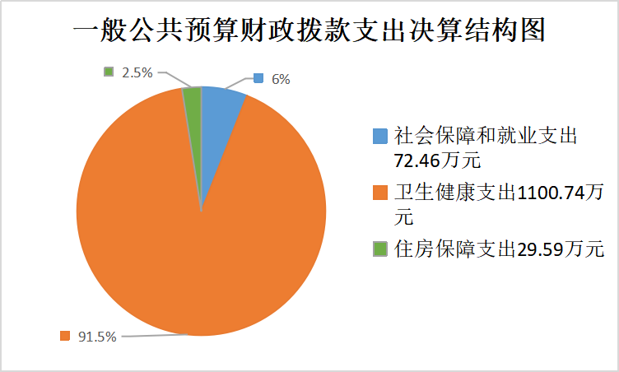
图 6：一般公共预算财政拨款支出决算结构图

（三）一般公共预算财政拨款支出决算具体情况

2023年度一般公共预算支出决算数为1202.79万元，完成预算的100%。
其中：
1.一般公共服务（类）: 本单位2023年度无此类支出。
2.教育（类）:本单位2023年度无此类支出。
3.科学技术（类）: 本单位2023年度无此类支出。
4.文化旅游体育与传媒: 本单位2023年度无此类支出。
5.社会保障和就业支出（类）行政事业单位养老支出（款）机关事业单位基本养老保险缴费支出（项）:支出决算为40.67万元，完成预算100%；社会保障和就业支出（类）行政事业单位养老支出（款）机关事业单位职业年金缴费支出（项）: 支出决算为24.07万元，完成预算100%；社会保障和就业支出（类）就业补助（款）社会保险补贴（项）: 支出决算为3万元，完成预算100%；社会保障和就业支出（类）就业补助（款）公益性岗位补贴（项）: 支出决算为4.73万元，完成预算100%；
6.卫生健康支出（类）行政事业单位医疗（款）行政单位医疗（项）:支出决算为39.83万元，完成预算100%；卫生健康支出（类）行政事业单位医疗（款）事业单位医疗（项）:支出决算为10万元，完成预算100%；卫生健康支出（类）行政事业单位医疗（款）公务员医疗补助（项）: 支出决算为1.38万元，完成预算100%；卫生健康支出（类）行政事业单位医疗（款）其他行政事业单位医疗支出（项）: 支出决算为40万元，完成预算100%；卫生健康支出（类）医疗救助（款）城乡医疗救助（项）: 支出决算为617.26万元，完成预算100%；卫生健康支出（类）医疗保障管理事务（款）行政运行（项）: 支出决算为296.28万元，完成预算100%；卫生健康支出（类）医疗保障管理事务（款）医疗保障政策管理（项）: 支出决算为54万元，完成预算100%；卫生健康支出（类）医疗保障管理事务（款）其他医疗保障管理事务支出（项）: 支出决算为41.99万元，完成预算100%。
7.住房保障支出（类）住房改革支出（款）住房公积金（项）: 支出决算为29.59万元，完成预算100%。

六、一般公共预算财政拨款基本支出决算情况说明
2023年度一般公共预算财政拨款基本支出401.81万元，其中：
人员经费364.72万元，主要包括：基本工资、津贴补贴、奖金、伙食补助费、机关事业单位基本养老保险缴费、职业年金缴费、职工基本医疗保险缴费、公务员医疗补助缴费、其他社会保障缴费、住房公积金以及奖励金。
公用经费37.09万元，主要包括：办公费、水费、电费、邮电费、差旅费、维修（护）费、公务接待费、劳务费、工会经费、福利费、其他交通费用、税金及附加费用。

七、财政拨款“三公”经费支出决算情况说明

（一）“三公”经费财政拨款支出决算总体情况说明
2023年度“三公”经费财政拨款支出决算为1万元，完成预算100%，较上年度减少1万元，下降50%。决算数小于预算数的主要原因是严格控制开支。

（二）“三公”经费财政拨款支出决算具体情况说明
2023年度“三公”经费财政拨款支出决算中，公务接待费支出决算1万元，占100%。本单位2023年度无因公出国（境）费支出、公务用车购置及运行维护费支出。具体情况如下：
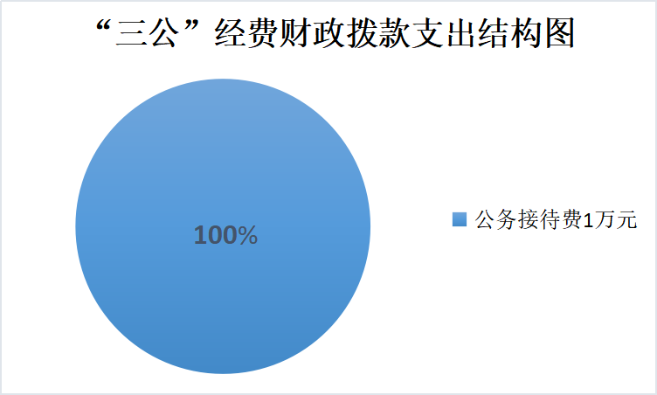
图 7：“三公”经费财政拨款支出结构图
1.因公出国（境）经费支出0万元，完成预算0%。全年安排因公出国（境）团组0次，出国（境）0人。因公出国（境）支出决算比2022年度增加/减少0万元，增长/下降0%。
2.公务用车购置及运行维护费支出0万元,完成预算0%。公务用车购置及运行维护费支出决算比2022年度增加/减少0万元，增长/下降0%。
其中：公务用车购置支出0万元。全年按规定更新购置公务用车0辆，其中：轿车0辆、金额0万元，越野车0辆、金额0万元，载客汽车0辆、金额0万元。截至2023年12月31日，单位共有公务用车0辆，其中：轿车0辆、越野车0辆、载客汽车0辆。
公务用车运行维护费支出0万元。
3.公务接待费支出1万元，完成预算100%。公务接待费支出决算比2022年度减少1万元，下降50%。主要原因是严格控制开支。其中：
国内公务接待支出1万元，主要用于上级部门检查、工作交流接待费用等。国内公务接待10批次，93人次（不包括陪同人员），共计支出1万元。
外事接待支出0万元，外事接待0批次，0人次（不包括陪同人员），共计支出0万元。

八、政府性基金预算支出决算情况说明
2023年度政府性基金预算财政拨款支出0万元。

九、国有资本经营预算支出决算情况说明
2023年度国有资本经营预算财政拨款支出0万元。

十、其他重要事项的情况说明

（一）机关运行经费支出情况
2023年度，井研县医疗保障局机关运行经费支出37.09万元，比2022年度减少2.62万元，下降6.6%。主要原因是严格控制各项开支。

（二）政府采购支出情况
2023年度，井研县医疗保障局政府采购支出总额0万元，其中：政府采购货物支出0万元、政府采购工程支出0万元、政府采购服务支出0万元。授予中小企业合同金额0万元，占政府采购支出总额的0%，其中：授予小微企业合同金额0万元，占政府采购支出总额的0%。

（三）国有资产占有使用情况
截至2023年12月31日，井研县医疗保障局共有车辆0辆，其中：主要领导干部用车0辆、机要通信用车0辆、应急保障用车0辆、其他用车0辆。单价50万元以上通用设备0台（套），单价100万元以上专用设备（不含车辆）0台（套）。

（四）预算绩效管理情况
根据预算绩效管理要求，本单位在2023年度预算编制阶段，组织对建国初期参加工作退休干部医疗照顾金、行政单位离休干部医疗费、事业单位离休干部医疗费、城乡医疗救助金、档案装订管理、医疗基金征收工作经费、医疗基金监管工作经费等7个项目开展了预算事前绩效评估，对7个项目编制了绩效目标，预算执行过程中，选取7个项目开展绩效监控，组织对7个项目开展绩效自评，绩效自评表详见第四部分附件。

第三部分 名词解释

- 财政拨款收入：指单位从同级财政部门取得的财政预算资金。
- 其他收入：指单位取得的除上述收入以外的各项收入。主要是利息收入。
- 年初结转和结余：指以前年度尚未完成、结转到本年按有关规定继续使用的资金。
- 年末结转和结余：指单位按有关规定结转到下年或以后年度继续使用的资金。
- 社会保障和就业（类）行政事业单位养老支出（款）机关事业单位基本养老保险缴费支出（项）：反映机关事业单位实施养老保险制度由单位缴纳的基本养老保险费支出。
- 社会保障和就业（类）行政事业单位养老支出（款）机关事业单位职业年金缴费支出（项）：反映机关事业单位实施养老保险制度由单位实际缴纳的职业年金支出。
- 社会保障和就业（类）就业补助（款）社会保险补贴（项）：反映财政对符合条件人员就业后缴纳的社会保险费给予的补贴支出。
- 社会保障和就业（类）就业补助（款）公益性岗位补贴（项）：反映财政对符合条件的就业困难人员在公益性岗位就业给予的岗位补贴支出。
- 卫生健康支出（类）行政事业单位医疗（款）行政单位医疗（项）：反映财政部门安排的行政单位（包括实行公务员管理的事业单位，下同）基本医疗保险缴费经费，未参加医疗保险的行政单位的公费医疗经费，按国家规定享受离休人员、红军老战士待遇人员的医疗经费。
- 卫生健康支出（类）行政事业单位医疗（款）事业单位医疗（项）：反映财政部门安排的事业单位基本医疗保险缴费经费，未参加医疗保险的事业单位的公费医疗经费，按国家规定享受离休人员待遇的医疗经费。
- 卫生健康支出（类）行政事业单位医疗（款）公务员医疗补助（项）：反映财政部门安排的公务员医疗补助经费。
- 卫生健康支出（类）行政事业单位医疗（款）其他行政事业单位医疗支出（项）：反映除上述项目以外的其他用于行政事业单位医疗方面的支出。
- 卫生健康支出（类）医疗救助（款）城乡医疗救助（项）：反映财政用于城乡困难群众医疗救助的支出。
- 卫生健康支出（类）医疗保障管理事务（款）行政运行（项）：反映行政单位（包括实行公务员管理的事业单位）的基本支出。
- 卫生健康支出（类）医疗保障管理事务（款）医疗保障政策管理（项）：反映医疗保障待遇管理、医药服务管理、医药价格和招标采购管理、医疗保障基金监管等支出。
- 卫生健康支出（类）医疗保障管理事务（款）其他医疗保障管理事务支出（项）：反映除上述项目以外的其他用于医疗保障管理事务方面的支出。
- 住房保障支出（类）住房改革支出（款）住房公积金（项）：反映行政事业单位按人力资源和社会保障部、财政部规定的基本工资和津贴补贴以及规定比例为职工缴纳的住房公积金。
- 基本支出：指为保障机构正常运转、完成日常工作任务而发生的人员支出和公用支出。
- 项目支出：指在基本支出之外为完成特定行政任务和事业发展目标所发生的支出。
- “三公”经费：指单位用财政拨款安排的因公出国（境）费、公务用车购置及运行费和公务接待费。其中，因公出国（境）费反映单位公务出国（境）的国际旅费、国外城市间交通费、住宿费、伙食费、培训费、公杂费等支出；公务用车购置及运行费反映单位公务用车车辆购置支出（含车辆购置税）及租用费、燃料费、维修费、过路过桥费、保险费等支出；公务接待费反映单位按规定开支的各类公务接待（含外宾接待）支出。
- 机关运行经费：为保障行政单位（含参照公务员法管理的事业单位）运行用于购买货物和服务的各项资金，包括办公及印刷费、邮电费、差旅费、会议费、福利费、日常维修费、专用材料及一般设备购置费、办公用房水电费、办公用房取暖费、办公用房物业管理费、公务用车运行维护费以及其他费用。

第四部分 附件

2023年度部门预算项目支出绩效自评表（详见附表）

- 附表

一、收入支出决算总表

二、收入决算表

三、支出决算表

四、财政拨款收入支出决算总表

五、财政拨款支出决算明细表

六、一般公共预算财政拨款支出决算表

七、一般公共预算财政拨款支出决算明细表

八、一般公共预算财政拨款基本支出决算表

九、一般公共预算财政拨款项目支出决算表

十、政府性基金预算财政拨款收入支出决算表

十一、国有资本经营预算财政拨款收入支出决算表

十二、国有资本经营预算财政拨款支出决算表

十三、财政拨款“三公”经费支出决算表

